Отчет

В начале работы была создана схема звездного соединения - специальная организация таблиц, удобная для хранения многомерных показателей. Схема звезды включает в себя одну таблицу фактов (таблица Sales) и три таблицы измерений (таблицы Apples, Shops, Date).

|  |
| --- |
| **APPLE** |
| *apple_id <PK>* |
| *name* |
| *region* |
| *exp_date* |

|  |
| --- |
| **SALES** |
| *apple_id <FK1>* |
| *shop_id <FK2>* |
| *date_id <FK3>* |
| *weight* |
| *price_for_kg* |

|  |
| --- |
| **SHOPS** |
| *shop_id <PK>* |
| *name* |
| *region* |
| *address* |
| *telephone* |

|  |
| --- |
| **DATE** |
| *date_id <PK>* |
| *day* |
| *month* |
| *year* |

*структура схемы звезды*

Таблицы измерений расшифровывают ключи, на которые ссылается таблица фактов (в данном случае - поля *apple_id, shop_id, date_id)*, содержат более подробные сведения.

На следующем этапе с помощью SQLite была создана база данных, соответствующая приведенной выше схеме.

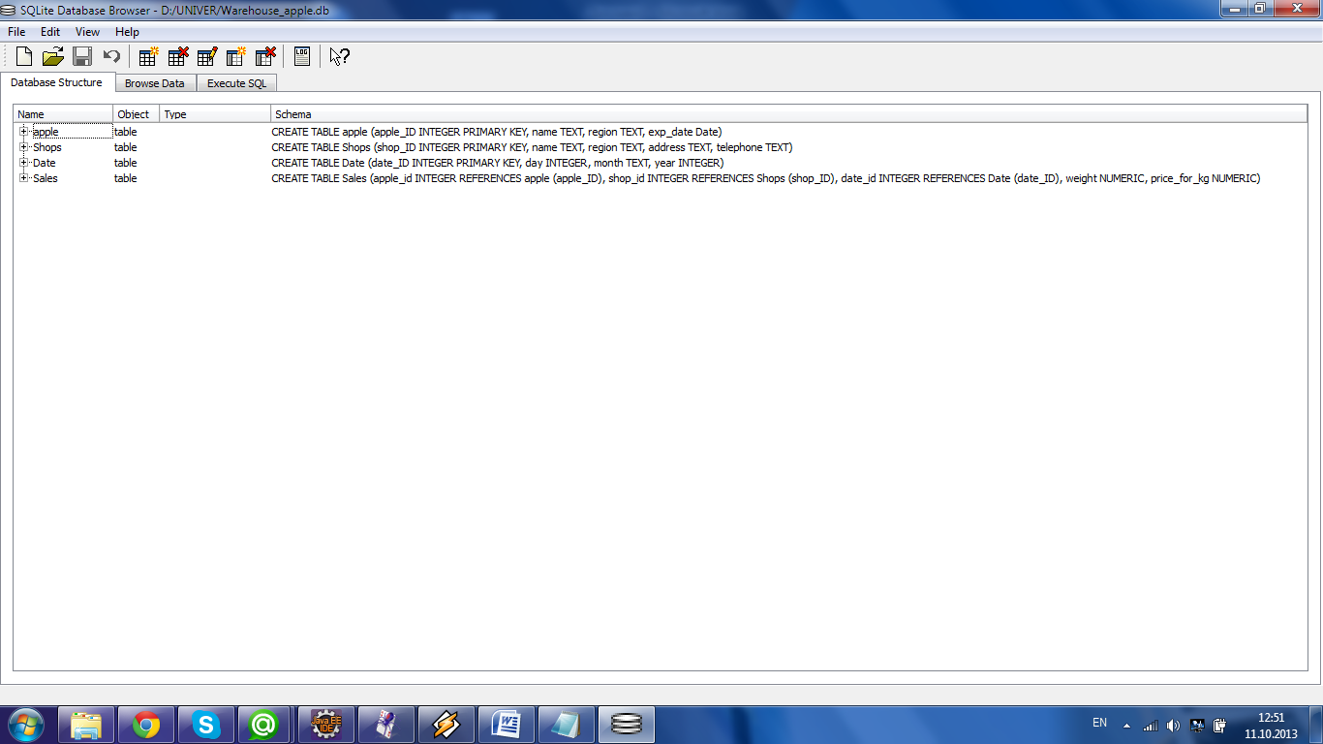

Далее эта база данных была заполнена конкретными значениями.

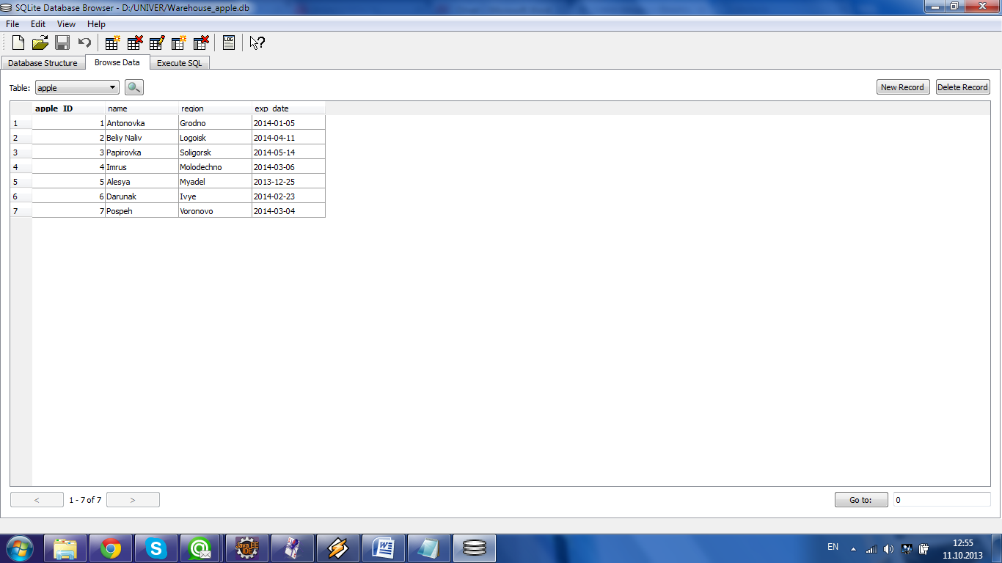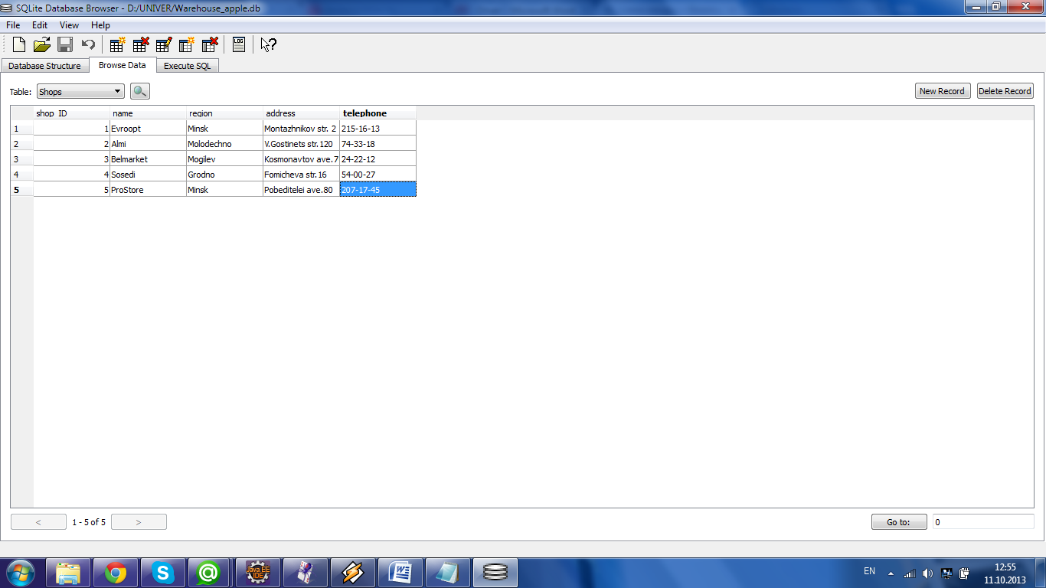

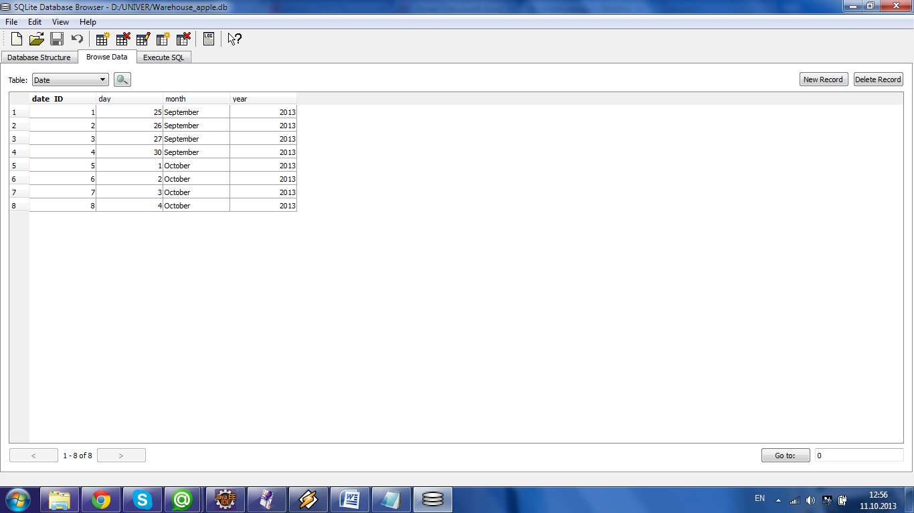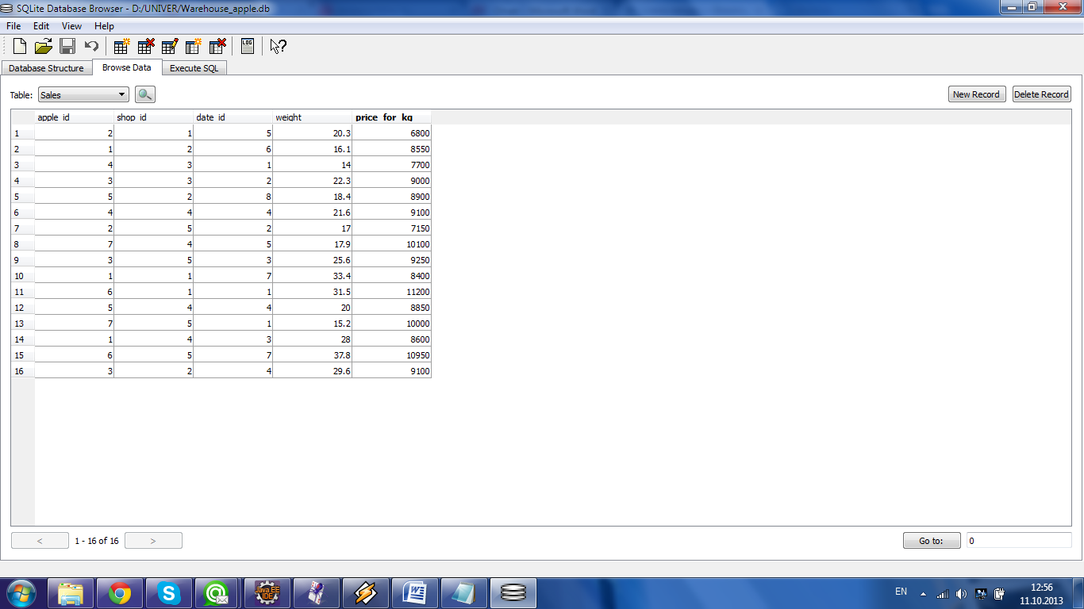

1. **Измерение Apple**

представляет информацию о различных сортах яблок

* apple_ID: уникальный ключ
* name: название сорта (например, Антоновка)
* region: регион, где яблоки данного сорта были собраны (например, Гродно)
* exp_date: срок годности

1. **Измерение Shops**

представляет информацию о магазинах, в которых ведется продажа различных сортов яблок

* shop_ID: уникальный ключ магазина
* name: название магазина (например, «Евроопт»)
* region: название населенного пункта, где данный магазин расположен (например, Минск)
* address: адрес магазина (например, улица Мира, 17)
* telephone: телефон

1. **Измерение Date**

описывает дату

* date_ID: уникальный ключ даты
* day: день (например, 28)
* month: название месяца (например, Октябрь)
* year: год (например, 2013)

1. **Таблица фактов Sales**

представляет информацию о всех совершенных операциях продажи яблок

* apple_id: внешний ключ, код яблока
* shop_id: внешний ключ, код магазина
* date_id: внешний ключ, код даты
* weight: общий вес яблок определенного сорта, проданных за день в данном магазине
* price_for_kg: цена за килограмм яблок